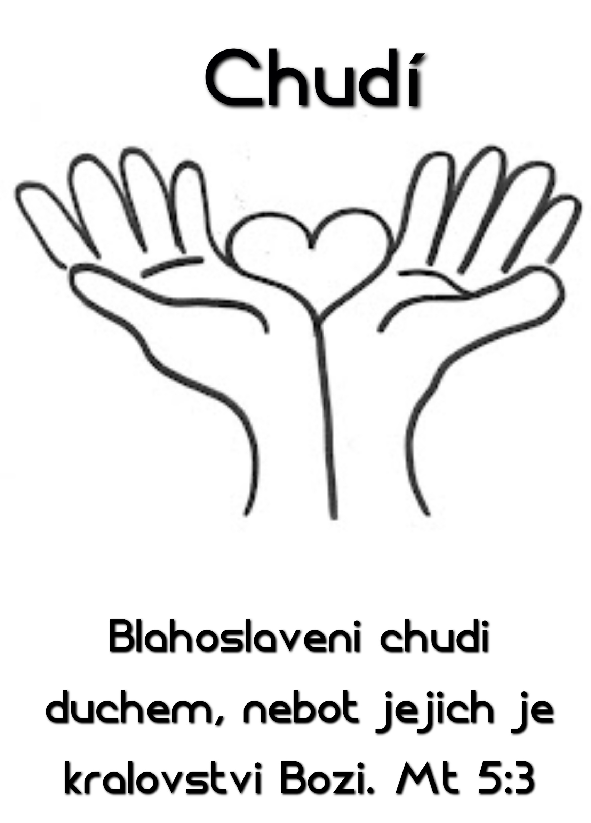

Chudí

Text: Mt 5:1-13a

Blahoslavení chudí duchem, neboť jejich je království Boží. Mt 5:3

Milé sestry a milí bratři! Máme dnes před sebou první Ježíšovo blahoslavenství, které se nám zachovalo ve dvou verzích. Podle evangelisty Lukáše blahoslaví Ježíš chudé bez přívlastku. Evangelista Matouš však přidává k chudobě slovíčko v duchu. Je to až dodatečné zmírnění a oslabení Ježíšových radikálních slov, nebo se naopak Matoušovi podařilo lépe vystihnout, co měl Ježíš skutečně na mysli?

V každém případě byla Ježíšova slova nečekaná a provokativní. Většina lidí si tehdy myslela a říkala: Blahoslavení bohatí, neboť jim Pán Bůh přeje. Bohatství bylo v biblických dobách chápáno jako požehnání. Chudý byl naopak člověk, kterého Pán Bůh zjevně neměl rád. Proč by se mu jinak neurodilo?

Už tehdy ovšem byli vyznavači zlaté střední cesty, kteří se řídli heslem, které najdeme v knize Přísloví: Hospodine, nedávej mi ani bohatství ani chudobu (Př 30,9). Bohatství totiž svádělo obejít se bez Boha, chudoba zase sváděla ke krádeži. Ale kdybyste si měly vybrat – jestli budete raději krást nebo být pyšní, myslím, že druhá možnost je daleko pohodlnější.

Biblická moudrost dávala přednost bohatému. V knize Přísloví čteme: Majetek bohatého je jeho pevnou tvrzí, kdežto chudoba nuzných je jejich zkázou (Př 10,15). Chudým se c přísloví dokonce doporučuje, aby se občas opili a zapomněli na své ponížení (Př 31,7).

A i když byla v Mojžíšově zákoně řada ustanovení, která měla chudým život usnadnit, je jasné, že chudí lidé měli a mají život těžký a nezáviděníhodný. Jak praví kniha Kazatel: Peníze vyřeší všechno (Kaz 10,19) Tato slovní zkratka je trvalým dokladem toho, jak zlé a těžké bylo být chudý.

Je třeba si uvědomit, že ustanovení Mojžíšova zákona nefungovala jako zákon o sociálním zabezpečení, na jehož výhody má každý nárok. Starozákonních ustanovení o ochraně chudého byla spíš morálním apelem, který však nebyl v praxi často dodržován. V tomto smyslu byl chudý opravdu odkázán pouze Boží pomoc a lidské milosrdenství.

Otroci nebývali propouštěni po sedmi letech a jejich dluhy nebyly smazány (Jer 29). Vdovy a sirotci často zůstávali bez ochrany. Chudí se pomoci velmi často nedomohli a jejich jedinou nadějí bylo, že občas přece jen někdo vzal Boží slovo vážně a pomohl jim. Asi tak, jako když šla Rut sbírat klásky na Boazovo pole, a jeho majitel řekl svým zaměstnancům: Neodhánějte jí a nechte ji sbírat, co zůstane ležet na poli (Rt 2). Nebyla to tedy státem zaručená sociální dávka, ale Boázovo milosrdenství. Podobným projevem slitování bylo, když se Boáz - bohatý to sedlák - rozhodl, že si tu chudou vdovu Rút, navíc cizinku, vezme za manželku.

Když se Job chlubí, jak příkladně se staral o chudé a hladové (Jb 29) je jasné, že to byla jeho osobní iniciativa, která zdaleka nebyla samozřejmá. Chudák, který ve své blízkosti žádného bohatého a přitom zbožného člověka neměl, byl na tom zle. Stačí si připomenout Ježíšovo podobenství o Lazarovi, který „lehal u dveří boháčova domu a nedostal odtud ani kůrku chleba (L 16)“. Chudý člověk má sklon být nešťastný, zklamaný, rezignovaný, naštvaný, závistivý, uražený a nevěřící. Být chudý není žádná ctnost ani přednost. Je to nezáviděníhodná situace. Nic – oč bychom měli usilovat.

Jedna věc je dát chudým almužnu, slitovat se nad nimi, dát jim najíst, nabídnout jim práci. A jiná věc je dávat je za příklad, něčemu se od nich učit a snažit se jim podobat. To nedává dost dobře smysl. Přesto Ježíš chudé blahoslaví. Jak to myšleno? Pouze jako útěcha a zaslíbení do budoucna? Nebo je to víc?

Co vlastně znamená to starobylé slovo blahoslavení? V antice se užívalo pouze o bozích na Olympu a o mrtvých. Nikdo jiný nemohl být šťastný, než ti, kdo byli nesmrtelní nebo to už měli tak říkajíc za sebou. Pouze Bible dovede říci, že blažený může být člověk už za svého života. Ale ne proto, že je bohatý, zabezpečený, zdravý a silný – ale protože poznal, že v něm má Pán Bůh zalíbení. Blahoslavený člověk ve Starém Zákoně je ten, kdo pilně pracuje, vychovává děti, pomáhá chudým, doufá v Hospodina a chodí po jeho cestách. Blahoslavený může být dokonce i hříšník, který uvěřil, že mu bylo odpuštěno, stejně jako člověk, který se rád podrobuje Boží kázni a učí se u Boha moudrosti.

Parafráze biblického textu: Mt 5:1-1
(Bible hezky česky, autor: Alexandr Saša Flek) nám odkryje něco dalšího, až za obzorem tradičních výkladů blahoslavenství. Přemýšlejme chvíli o ní.

Když Ježíš uviděl, že je náhle populární a hlásí se k němu spousty lidí, kteří ho ani neznají, stáhl se do ústraní. Sedl si do trávy v tichém parku a tam za ním přišli ti, kdo chtěli žít jako on. Začal je to tedy učit. A tohle byla první lekce:

„Ať žijí duchovní amatéři – skrze ně přichází nebe na zemi!

Ať žijí ti, kterým zbyly oči pro pláč – zažijí radost, o jaké ani nesnili!

Ať žijí ti, kdo si nechtějí nic urvat – dostanou všechno jako dar!

Ať žijí ti, kdo se nesmířili s bezprávím – jejich touha se naplní!

Ať žijí ti, kdo jsou citliví k druhým – jednou se jim to vrátí!

Ať žijí ti, kdo v srdci zůstali dětmi – zjistí, že mají Otce v nebesích!

Ať žijí ti, kdo přinášejí smíření – sám Bůh je na ně hrdý!

Ať žijí vězni svědomí – skrze ně přichází nebe na zemi!

Ať žijete vy, kdo kvůli mně snášíte nepochopení a příkoří! Když o vás budou kolovat lži a pomluvy, buďte na to hrdí. Začněte slavit už teď a tady, protože jste VIP hosté na nebeské party! Stejně těžké to v životě měli vaši bratři a sestry před vámi.“

Vrátím se k teď k tomu prvnímu blahoslavenství: „Ať žijí duchovní amatéři – skrze ně přichází nebe na zemi!“ A nebo tradičně: „Blahoslavení chudí duchem, neboť jejich je království Boží“. Jak může být spokojený a šťastný ten, kdo je chudý, ponížený, ztrápený?

I když chudoba svádí k malomyslnosti, závisti, krádežím a rezignaci, je to současně škola a zkušenost, díky níž si člověk uvědomí, že Pán Bůh je věrný a mnozí lidé hodní. Chudoba člověka naučí pokorně přijímat a být vděčný. Chudoba vede člověka k tomu, aby se modlil a byl skromný. Díky chudobě člověk objeví, že se bez mnoha věcí obejde a netrpí strachem, že o něco přijde. Ti, kdo se ze své chudoby nakonec vyhrabali, mohou zpětně potvrdit, že chudoba jim byla dobrou školou života, která jim pomohla, aby se postavili na vlastní nohy a poznali pravou hodnotu věcí.

A právě kvůli těmto argumentům si myslím, že evangelista Matouš dobře poznal, že Ježíš neměl ve svém, blahoslavenství na mysli samotnou materiální chudobu, ale spíš stav mysli, který se k chudobě váže. Podobně jako když Ježíš řekl: Lékaře nepotřebují zdraví ale nemocní. To není výzva, abychom všichni onemocněli, ale zamysleli se nad tím, zda ještě vůbec Pána Boha potřebujeme. Nemocný o tom nepochybuje, ale zdravý bývá tak sebevědomý, že snadno zapomene, jak je jeho život křehký.

Matouš svým upřesněním, že jde o chudobu v duchu, chtěl zdůraznit, že Ježíšovým programem nebyla chudoba ale skromnost. Naším cílem proto není žít z darů a dávek, ale nepřestat být vděčný. Naším ideálem není nic nemít, ale umět si toho, co máme, vážit. Být křesťan neznamená být závislý na druhých, ale vědět a nezapomenout, že všechno, co máme, je dar. Nejde o to všechno si odepřít, ale koupit si pouze to, co potřebujeme a přitom na tom nelpět.

V jistém smyslu je ovšem jednoduší být chudý materiálně, než být chudý duchem. To první přijde samo, tomu druhému se musíme učit. Někdy je však dobré prožít alespoň na čas skutečnou chudobu a na základě této zkušenosti zůstat chudý ve svém srdci, i když se nám později vede dobře.

Skoro bych řekl, že nejhorší je narodit se bohatý a mít štěstí. To si pak člověk myslí, že nikoho nepotřebuje, všechno musí mít, všichni ho musí obdivovat a všechno mu musí vyjít. Ale tak to na světě nechodí. Lepší je začínat od nuly, než na tu nulu později spadnout. Lepší je poznat chudobu jako východisko, než si od začátku zvyknout na různé výhody a známosti. Proto také v mnoha zámožných rodinách posílali děti do internátních škol, kde nikdo neměl žádné výhody a svou kariéru začínali na nejposlednějších místech.

Být chudý je těžký a nezáviděníhodný úděl. Být chudý duchem je svobodná volba. Životní styl a cesta, k níž se člověk rozhodne, protože pozná, že Boží pomoc a lidská solidarita nejsou prázdné pojmy.

Bible říká, že člověk může být blažený a dobře naladěný už za svého života. Nemusí o štěstí pouze snít nebo ho závidět druhým. Není to pouze příslib, není to pouhá naděje. Je to evangelium, které říká, že když budeme žít skromně, můžeme se cítit dobře a spokojeně už dnes. Když si osvojíme víru a naději, které učí chudoba, přestaneme věčně skuhrat a stále si stěžovat, a objevíme, kolik krásných a dobrých věcí nám Pán Bůh dává už dnes.

Být chudý duchem je životní cesta, kterou si člověk svobodně zvolí, stále se jí učí a není mu cizí, i když navenek může být bohatý. Chudý duchem je ten, kdo ani s plnými stodolami nezpychne, nezapomene na svou lidskou ubohost, nikým nepohrdá, nepřestává se modlit, soucítí s druhými, umí se rozdělit, nikomu nezávidí, a když o něco přijde, příliš ho to nezaskočí.

Když si něco drahého koupí, ví, že mu tu štěstí nepřinese. Když něco získá, nedělá si na to nárok. Když něco umí, nevykřikuje to na všechny strany, a když se mu něco podaří, neukazuje na sebe prstem. Chudý duchem je ten, kdo ví, že všechno co má, od někoho dostal a chová se podle toho. Chudý duchem, je ten, kdo i jako bohatý rozumí lidem, kteří jsou chudí a chápe jejich rozpaky a stud, když si mají o něco říci. Chudý duchem nečeká, až ho o to poprosí, ale dá jim to nenápadně a skrytě sám od sebe.

Chudý duchem si nezakládat ani na majetku, ani na své víře. Nezakládá si na duchovních zážitcích, skutcích lásky, morální síle nebo duchovním růstu. Nejsou totiž pouze boháči, kteří mají tučná konta v bance, ale také boháči, kteří chtějí druhé strčit do kapsy svými duchovními dary a úspěchy, kterými nás přesvědčují o Boží přízni a pomoci, které se jim dostalo. Ale i ten, kdo ví, že je na Ducha svatého chudý, se nemusí stydět! Může být klidný, i když se nemá po duchovní stránce čím pochlubit a vykázat. Království Boží je otevřeno i duchovním amatérům. I těm, kterým víra spíš schází, naděje ubývá a lásce se teprve učí. I ti, kteří se cítí být duchovně slabí a nemotorní, mohou být klidní a plní naděje, protože díky Ježíšovi vědí, že s nimi Bůh počítá. Poslední bývají první. Skrze ně často přichází nebe na zemi. Amen

Pane, prosíme, probuď v nás ducha skromnosti a vděčnosti. Povzbuď nás k víře a naději, která je neokázalá, tichá a laskavá. Amen.

